Bilan mathématiques unité 2- cm2

1  2 | Calculer un produit par calcul réfléchi  Calculer un produit par calcul posé
3, 4  5  6 | Comprendre et utiliser la signification des fractions dans un contexte de longueur  Placer des fractions sur une ligne graduée  Reconnaître des fractions égales
7 | Résoudre des problèmes nécessitant des conversions de longueur
8 | Tracer des droites perpendiculaires
9 | Reporter un angle pour reproduire une figure

1 – Sans utiliser de calculatrice ni poser d’opérations, calcule.

a) 25 x 6 = b) 25 x 21

2 – Pose et calcule.

a) 65 x 19 b) 739 x 403

3 – Quelle fraction de la longueur de la bande grise représente la longueur de chacune des bandes A et B ?

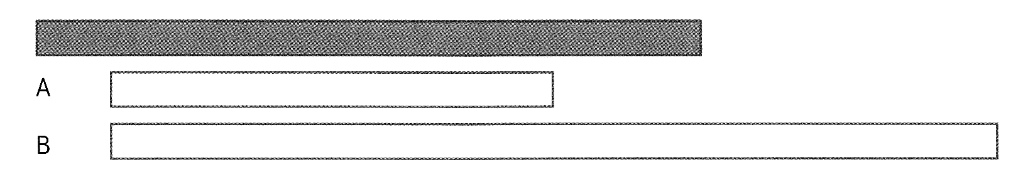

4 – Trace un segment dont la mesure représente 7/4 de la longueur de ce segment

5 – Place les fractions sur la ligne graduée

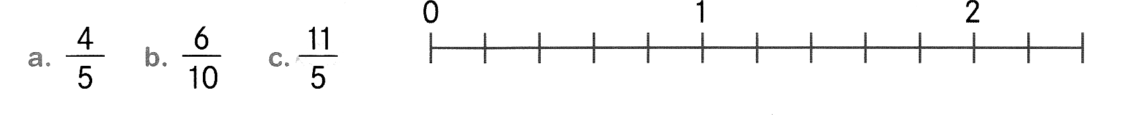
6 – Vrai ou faux ?

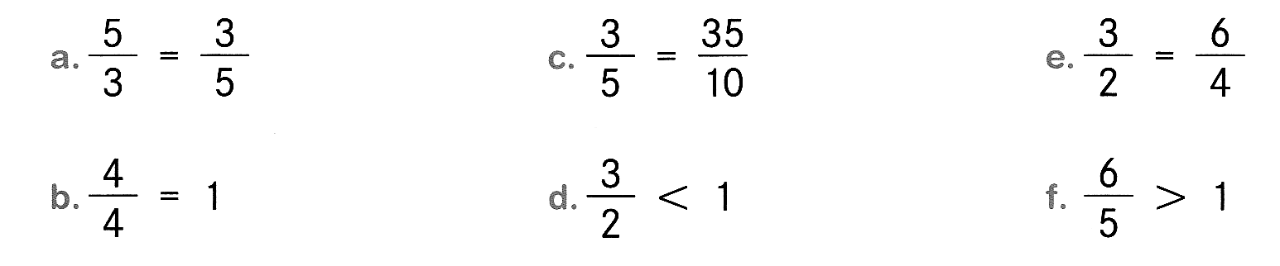
V / F
V / F
V / F
V / F
V / F
V / F
7 – Problème.

Un tour de circuit mesure 1 200m.
Combien de tours faut-il faire pour parcourir 36 km ?

Dans un ruban de 1 dam, Pomme veut découper des morceaux de 5 cm.
Combien de morceaux peut-elle découper ?

8 – Géométrie.

- trace la droite qui passe par le point A et qui est perpendiculaire à la droite d.
- Trace la droite qui est perpendiculaire à la droite d et qui passe par le point B.

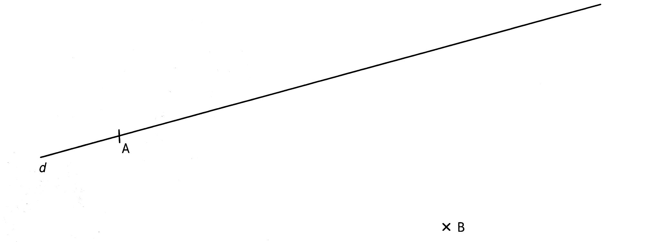

9 – Reproduis cette figure.

